校园卡APP缴纳图书馆费用
1.下载校园卡APP，你可在应用商城搜索“浙大校园卡”或者扫描二维码下载。

2.打开校园卡APP，可选择统一身份认证或手机验证码验证登录：
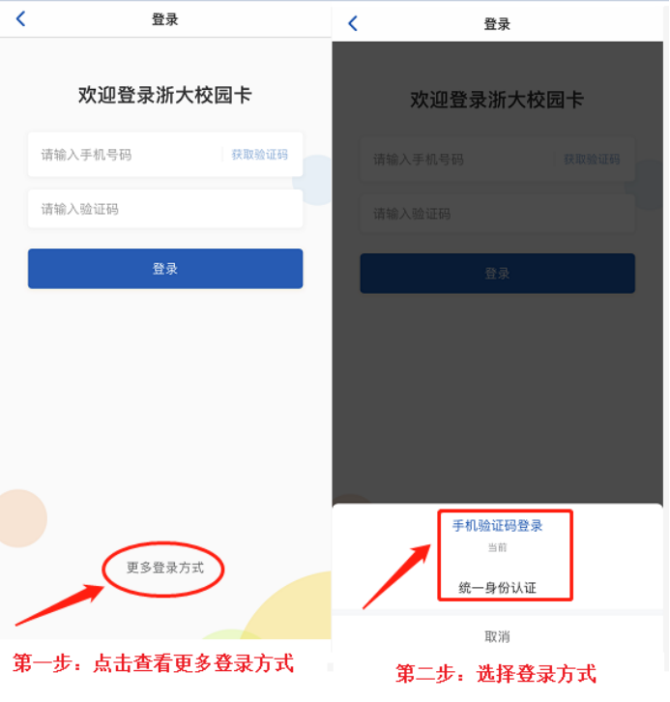

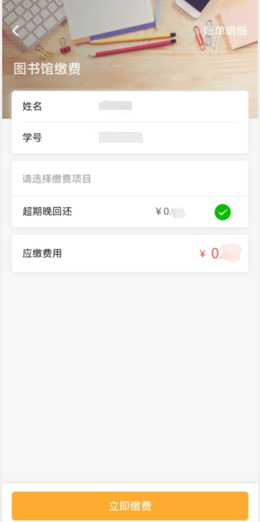
3. 登录成功后在首页下方点击“应用”，找到“图书馆缴费”，点击进入确认金额无误后，点击“立即缴费”缴清费用，再次进入金额显示0表示已缴费成功。
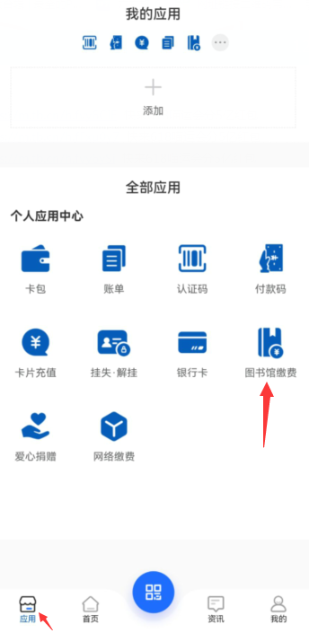
4.提醒：
APP缴纳的费用无法退款，如有疑问，务必在缴费前到图书馆书目查询网站——登录我的图书馆——现金事务中核实，认为费用有误或缴费失败请致电88206530咨询。

